2.ura 4.A/Č (TEDEN: 6. 4. – 10. 4.)
- naloga: UČBENIK, str. 76

- Preberi si imena ljudi/živali na sliki in razmisli, kje bi lahko živeli. Za pomoč ti pošiljam slovarček, težje besede imajo v oklepaju tudi izgovorjavo:
ENGLISH | SLOVENE
cow | krava
prince | princ
bird | ptica
inuit | eskim
girl | dekle
farmer | 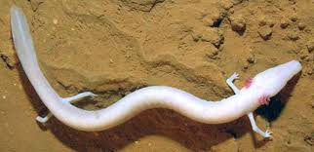  kmet
grandma | babica
scout | skavt
human fish /hjumn fiš/ | človeška ribica
native American /nejtiv amerikn/ | ameriški domorodec

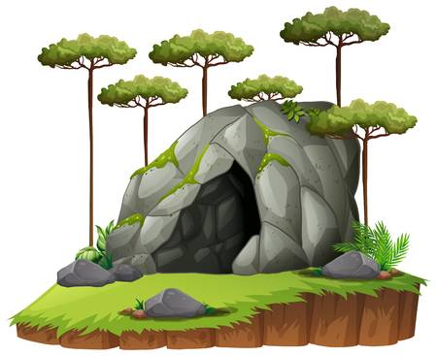
- Nato v desnem spodnjem kotu preberi, kje lahko živijo. Ponovno prilagam slovarček z besedami in izgovorjavo:
ENGLISH | SLOVENE
a flat /flet/ | blok
an igloo /iglu/ | iglu
a farmhouse | kmečka hiša
a cottage /kotidž/ | koča
a nest | gnezdo
a castle /kasl/ | grad
a cave /kejv/ | jama
a barn | hlev
a tepee /tipi/ | indijanski šotor
a boat | čoln
a palm tree | palma
a tent | šotor
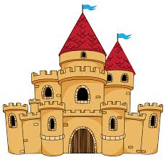
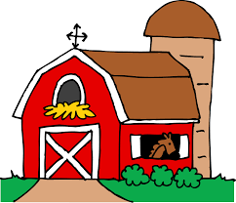

- Ko glasno prebereš vse besede, jih skupaj s prevodi prepišeš v zvezek z naslovom:

HOME
- naloga: DELOVNI ZVEZEK: Za vajo reši str. 72, 73.

